Fjölumdæmis- og umdæmisþing 2018

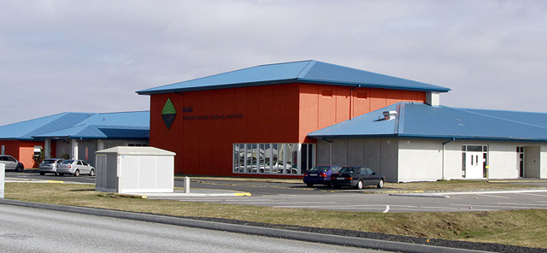

Árlegt þing lionsumdæma 109 A, 109 B og fjölumdæmis 109 verður haldið á Ásbrú, gamla varnarsvæðinu, dagana 20. og 21. apríl nk. Lionshreyfingin á Íslandi annast þingið. Hér fyrir neðan er hægt að finna frumdrög að dagskrá og nokkrar upplýsingar um þingið og þingstörfin, einkum til þess að auðvelda væntanlegum þingfulltrúum að fylla út skráningareyðublað og kjörbréf. Það er afar mikilvæt að eyðublöð þessi séu vandlega útfyllt því þau liggja til grundvallar öllu skipulagi þingsins.
Þinghald verður í Háaleitisskóla, Keili og Officera klúbbnum á Ásbrú, gamla varnarsvæðinu.

Tekin hafa verið frá eins og tveggja manna herbergi á eftirtöldum gististöðum:
Base-Hotel, Valhallarbraut 756-757, 235 Reykjanesbær, s. 519 1300, basehotel@basehotel.is
Bed and Breakfast, Keilisbraut 762, 235 Reykjanesbær, s. 426 5000.
Síðasti bókunardagur á Base-Hotel og Bed and Breakfast er 1. mars 2018
Park Inn: Hafnargötu 57, 230 Reykjanesbæ, s. 421 5222.
Bókanir sendist á info.airport.keflavik@rezidorparkinn.com merkt: BLOCK ID 87499 LION Síðasti bókunardagur er 20. mars 2018
Nauðsýnlegt er að bóka herbergi fyrir ofangreindar dagsetningar annars verða herbergin seld öðrum viðskiptavinum.

